Цель:
- построение системы коррекционно-развивающих занятий с использованием наглядного моделирования в условиях логопункта ДОУ по формированию фонематических процессов у старших дошкольников с речевыми нарушениями;
-построение системы занятий по коррекции звуковой стороны речи во взаимосвязи с развитием фонематических процессов у старших дошкольников.

Задачи:
-создание системы занятий, обеспечивающей оптимальную коррекцию фонематического недоразвития;
-развитие и совершенствования звуковой культуры речи;
- обеспечение подготовки детей к усвоению письменной речи;
-профилактика акустической дисграфии;
-развитие психических процессов;
-развитие интеллектуально-волевых качеств детей;
-обеспечение преемственности дошкольного и начального образования;
-осуществление индивидуально-ориентированной коррекционной помощи;
-внедрение развивающих технологий в логопедическую работу.

Актуальность.
Проблема качества образования – одна из центральных в современной образовательной политике. Она связана с решением комплекса задач, направленных на развитие личности и ее социализацию. Обновление содержания образования осуществляется в условиях широкой автономизации образовательных учреждений, развития вариативности образования и дифференциации обучения.
Все эти процессы повлияли и на дошкольное образование. В ходе модернизации системы дошкольного образования сложились принципиально новые условия для развития и обучения детей с речевыми нарушениями: уточнение базового содержания дошкольного образования, внедрение вариативных программ воспитания и обучения, активная разработка регионального компонента дошкольных образовательных программ, открытие логопунктов в массовых ДОУ, что способствует изменению содержания коррекционно-развивающей работы.
Однако в последнее время система образования столкнулась с определенными экономическими трудностями. В условиях ограниченности инвестиций в образование первостепенное значение приобретает поиск новых направлений в коррекционно-развивающей работе.
Одним из таких направлений является использование метода наглядного моделирования, в частности применение артикуляционных и звуковых моделей для развития языкового анализа и синтеза.
Использование наглядного моделирования позволяет по-другому применять методы развития фонематического восприятия, в частности, моделирование дифференциальных признаков фонем дает возможность повысить эффективность работы по развитию фонематического анализа и синтеза.
Актуальность данной проблемы обусловлена еще и тем, что в последние годы значительно возросло количество детей, встречающихся с трудностями обучения в начальной школе. Непрекращающийся поток школьников, нуждающихся в помощи в связи со стойкой неуспеваемостью по русскому языку, заставляют обратиться к истокам этой проблемы, т.е. к дошкольному возрасту. Анализ исследований, проведенных Л.Г.Парамоновой показал, что более половины (55.5%) детей старшего дошкольного возраста не готовы к началу школьного обучения, в частности к овладению грамотным письмом.
В первую очередь это связано с ухудшением здоровья детей. По данным ведущего невропатолога России, доктора медицинских наук И.С Скворцова, в настоящее время у 70% новорожденных выявлены различные перинатальные поражения головного мозга – центрального органа речевой функции. Это ведет к нарушению микроциркуляции и гипоксии мозга, в следствие чего у ребенка развивается энцефалопатия, что приводит в последующем к минимальной мозговой дисфункции, проявляющейся в нарушении внимания, памяти, восприятия, недостатков речевого развития. Подобные отклонения так или иначе сказываются на последующем развитии и обучении ребенка. А его речь обычно страдает одной из первых, т.к. находится в прямой зависимости от созревания головного мозга.
Целенаправленная работа по формированию слухового внимания, фонематического слуха, фонематического анализа и синтеза, правильного произношения обеспечивает условия для решения задачи по подготовке детей к усвоению письменной речи.
Таким образом , проблема подготовки дошкольников к овладению грамотным письмом очень актуальна. Если это не будет сделано в дошкольном возрасте, то в дальнейшем ребенок не выберется из бесконечных проблем по русскому языку.
Применяемость.
Опыт может быть использован молодыми специалистами в условиях логопункта ДОУ.

Основная идея опыта.
Создание системы занятий по формированию фонематических представлений у старших дошкольников в условиях логопункта с использованием наглядного моделирования, что позволит сформировать у детей фонематическое восприятие, звуко-буквенный анализ и синтез, подготовит к усвоению программы по русскому языку в начальном звене.

Методы и приемы, используемые в работе:
-метод наглядного моделирования;
-частично-поисковый метод;
-метод проблемного изложения материала;
-игровой метод, создающий мотивацию.

Принципы:
-развития (ориентация содержания работы на интеллектуальное, эмоциональное и речевое развитие);
-вариативности (реализация различных подходов к отбору содержания и технологий обучения)
-систематичности и последовательности;
-развивающего обучения, ориентированного на «зону ближайшего развития»;
-реализации деятельностного подхода;
-системного подхода;
-интегрированный принцип;
-учета индивидуальных особенностей;
-учета основных когнитивных стилей обучения.

Система работы по коррекции фонематического недоразвития.

Проблемами развития фонематического восприятия, звукового анализа, синтеза ученые и практики занимаются давно. Так Р.Е.Левина, В.К.Орфинская на основе психологического изучения речи детей пришли к выводу о важнейшем значении фонематического восприятия для полноценного усвоения звуковой стороны речи. Было установлено, что у детей с сочетанием нарушения произношения и восприятия фонем отмечается незаконченность процессов формирования артикулирования и восприятия звуков, отличающихся тонкими акустико-артикуляционными признаками, что влияет на овладение письменной речью и приводит к возникновению дислексии и дисграфии.
Значительное количество речевых нарушений связано с неспособностью детей дифференцировать на слух фонемы родного языка, что делает невозможным их правильное произношение, не дает возможности овладевать в нужной степени фонематическим восприятием, языковым анализом и синтезом, словарным запасом, грамматическим строем, следовательно, тормозит развитие связной речи в целом. Устранить тяжелые дефекты речи невозможно без специальной коррекции фонетико - фонематического недоразвития.
Фонетико-фонематическое недоразвитие – нарушение процесса формирования произносительной системы родного языка у детей с различными речевыми расстройствами вследствие дефектов восприятия и произношения фонем.
Фонематическое восприятие – это специальные умственные действия по дифференциации фонем и установлению звуковой структуры слова. Фонематическое восприятие по значению близко к фонематическому слуху. Несовершенное фонематическое восприятие, с одной стороны, отрицательно влияет на становление произношение, с другой - тормозит, усложняет формирование навыков звукового анализа, без которых полноценное чтение и письмо невозможны.
Состояние фонематического восприятия детей влияет и на овладение звуковым анализом.
Фонематический анализ является высшей ступенью фонематического восприятия, способности воспринимать и различать фонемы (звуки речи). Эта способность формируется у детей постепенно, в процессе естественного развития. Ребенок начинает реагировать на любые звуки со второй-четвертой недели жизни, в 7-11 месяцев уже откликается на слово. Но только на его интонационную сторону, а не на предметное значение. Это так называемый период дофонемного развития речи.
К концу первого года жизни слово становится орудием общения, когда ребенок начинает реагировать на его звуковую оболочку – фонемы, входящие в его состав. Далее фонематическое развитие происходит бурно, опережая артикуляционные возможности. Уже к концу второго года жизни ребенок пользуется фонематическим восприятием всех звуков родного языка.
К 2-3 годам, как правило, процесс формирования фонематического восприятия еще не заканчивается, а продолжает совершенствоваться параллельно с нормализацией произношения вплоть до окончательного завершения последней. Вместе с тем, правильное произношение не всегда является показателем сформированности фонематического восприятия.
Иногда ребенок, рассказывая о своих игрушках, чисто произносит все звуки речи. Но некоторые задания, например, на повтор трех похожих по звучанию слов (бак-бык-бок), слоговых рядов с согласными звуками, оппозиционными по звонкости-глухости или мягкости-твердости, слов со сложной слоговой структурой (велосипедисты, мотоциклисты, транспорт, фотографироваться), выполняет с многочисленными ошибками.
Это свидетельствует о том, что при внешне благоприятной картине формирование фонематического восприятия не соответствует возрастной норме. Это отставание проявляется в произношении в фонетически сложных комбинациях, которые редко встречаются в самостоятельных высказываниях. Например, при произношении слов с чередованием акустически и артикуляционно близких фонем: шоссе, раскладушка, учительница, смеющаяся девочка, балерина и т.п. В данном случае ребенок без специальной поддержки грамотно читать и писать не сможет.
Д.Б.Эльконин определяет фонематическое восприятие как «слышание отдельных звуков в слове и умение производить анализ звуковой формы слов при внутреннем их проигрывании». Он же указывает: «под звуковым анализом понимается: 1) определение порядка слогов и звуков в слове, 2)установление различительной роли звука, 3)выделение основных качественных характеристик звука».
Фонематическое восприятие (если речевое развитие ребенка в норме) не требует специального обучения, а звуковой анализ требует (это дидактический фактор, определяющий необходимость организации специального обучения. Фонематическое восприятие первая ступень в поступательном движении к овладению грамотой, звуковой анализ – вторая. Фонематическое восприятие формируется в период от 1 года до 4 лет, звуковой анализ - в более позднем возрасте. Еще одна фактор: фонематическое восприятие – способность различать особенности и порядок звуков. Чтобы воспроизвести их устно; звуковой анализ – способность различать то же самое, но только чтобы воспроизвести звуки в письменной форме.
В поступательном развитии фонематического восприятия ребенок начинает со слуховой дифференциации далеких звуков (например, гласных-согласных), затем переходит к различению тончайших нюансов звуков (звонких-глухих, твердых-мягких). Сходство артикуляции последних побуждает ребенка «заострить» слуховое восприятие и руководствоваться слухом.
Одновременно с развитием фонематического восприятия происходит интенсивное развитие словаря и овладение произношением.
Итак, необходимыми предпосылками для обучения дошкольника грамоте являются: сформированное фонематическое восприятие, правильное произношение всех звуков родного языка, наличие элементарных навыков звукового анализа. Все названные процессы взаимосвязаны и взаимообусловлены. При чтении у детей, занятия с которыми велись без учета указанных факторов, наиболее типичны следующие ошибки: трудности слияния звуков в слоги и слова, взаимные замены фонетически и артикуляционно близких согласных звуков, побуквенное чтение, искажение слоговой структуры слова, слишком медленный темп чтения, нарушение понимания прочитанного.
К числу типичных недостатков письма у таких детей относятся: замены букв, указывающие на незаконченность процесса дифференциации соответствующих звуков, близких по акустическим или артикуляционным признакам, пропуски гласных или согласных при их стечении, слияние слов на письме, раздельное написание частей одного слова, пропуски, наращения или перестановки слогов, орфографические ошибки.
Известно, что дети, занятия с которыми ограничивались произношением звуков, не содержали специальных упражнений по звуковому анализу, при обучении грамоте часто испытывают значительные трудности. Многолетний опыт работы с детьми с фонетико-фонематическим недоразвитием речи и общим недоразвитием речи позволил выстроить систему работы по звуковому анализу с учетом рекомендаций авторов программ для логопедических групп: Г.А.Каше, Т.Б.Филичева, Г.В.Чиркина, позднее Т.В.Волосовец, Т.В.Туманова. К сожалению, программ для логопунктов, рекомендованных Министерством образования, на данный момент нет.
С самого начала коррекционного обучения развитие артикуляционных навыков и фонематического слуха проводится одновременно с развитием анализа звукового состава речи.
Фонематический анализ предполагает как элементарные, так и сложные формы звукового анализа. Элементарным считается выделение (узнавание) звука на фоне слова, которое при нормальном речевом развитии появляется у детей дошкольного возраста спонтанно, без специального обучения. Более сложная форма – выделение первого и последнего звука в слове и определение его места в нем (начало, середина, конец). Самая сложная форма - определение последовательности звуков в слове, их количества, места по отношению к другим звукам (после какого звука, перед каким звуком) – появляется у детей лишь в процессе специального обучения.
Преодоление фонематического недоразвития достигается путем целенаправленной логопедической работы по коррекции звуковой стороны речи и фонематического недоразвития.
Аналитико-синтетическая работа по коррекции фонематического недоразвития предполагает:
-выявление заданного звука из ряда звуков, слогов, слова, фразы;
-определение места заданного звука в слове;
-определение звукового и слогового состава слова;
-подбор слов с заданным звуком или слогом;
-формирование слова из ряда звуков или слогов.
Систематизация речевого материала построена в последовательности, обусловленной закономерностями фонетического генезиса:
-общее знакомство с фонемной классификацией: гласные и согласные звуки, их дифференциация по способу образования;
-индивидуальная характеристика речевых звуков в процессе совершенствования фонетико-фонематического восприятия.

Использование метода наглядного моделирования в данной работе позволяет ребенку зрительно представить абстрактные понятия (звук, слог, слово), научиться с ними работать. Это особенно важно, поскольку мыслительные задачи у дошкольников с речевыми нарушениями решаются с преобладанием внешних средств, наглядный материал усваивается лучше вербального.
Модели артикуляции отражают положение органов артикуляционного аппарата в момент произнесения звука и соответствуют его характеристике. Они помогают ребенку осмыслить процесс постановки звука и быть не просто пассивным исполнителем воли взрослого, а активным участником. Модель выполняет роль зрительной опоры, в соответствии с ней ребенок определенным образом пытается расположить губы, зубы, язык. Модель служит наглядной опорой, постоянно напоминая артикуляцию звука.
Все хорошо известно, что звуки только слышатся и произносятся. Детям трудно это понять, гораздо легче понять и запомнить то, что видишь. Поэтому на логопедических занятиях к детям приходят звуковые девочки и мальчики.
Шесть звуковых девочек в красных шапочках, сарафанчиках и туфельках. Красный цвет показывает на их главную роль в слове; губы – на схематичную артикуляцию, отсутствие преграды на пути выдыхаемого воздуха.

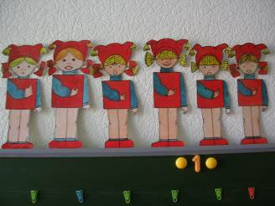

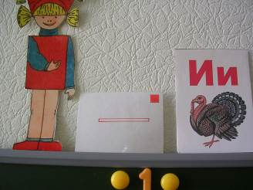

Согласные звуки – звуковые мальчики. Сжатые губы показывают на преграду на пути выдыхаемого воздуха. У мальчиков - звонких согласных - на шапочках колокольчики. Мальчики - твердые согласные - одеты в синие костюмчики, мягкие согласны - в зеленые.
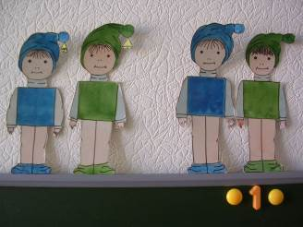

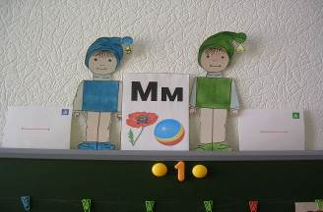

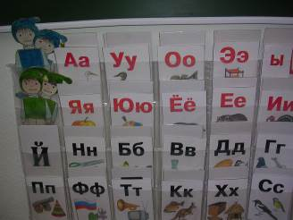

Характеристика звуков осуществляется по опорной схеме:
-имя звука (например, «а»);
-фамилия звука определяется от наличия или отсутствия преграды (гласный звук или согласный);
-если звук согласный, определяется, дружит он с голосом (звонкий) или не дружит (глухой);
-если звук согласный, определяется характер звука:твердый или мягкий.

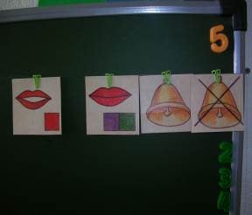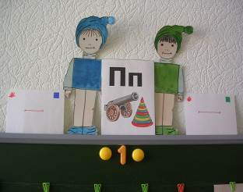

После знакомства с детьми, звуковой человечек «уходит» к другим детям в другой детский сад, а вместо себя оставляет «фотографию» – карточку-схему с артикуляцией звука и цветным квадратиком в верхнем правом углу (звуковая модель). Далее дети работают по артикуляционным моделям, а во втором полугодии подготовительной группы по звуковым моделям – квадратным фишкам красного, синего, зеленого цвета.

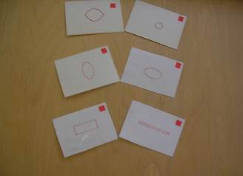
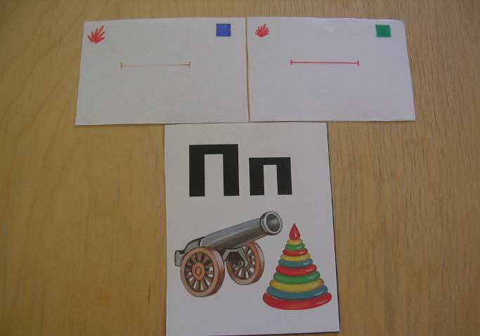
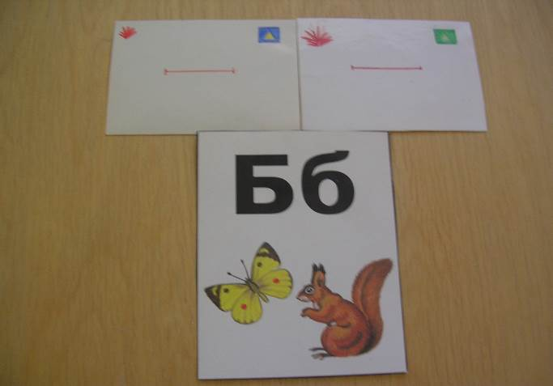
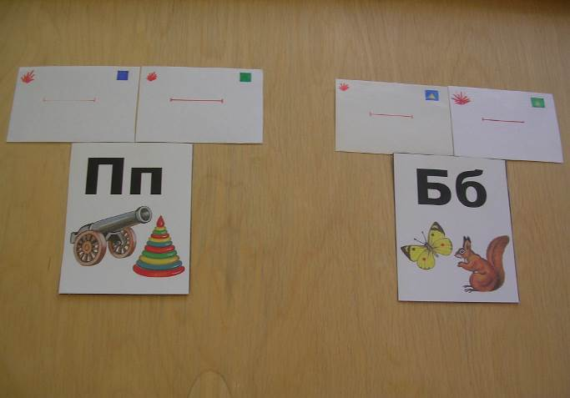

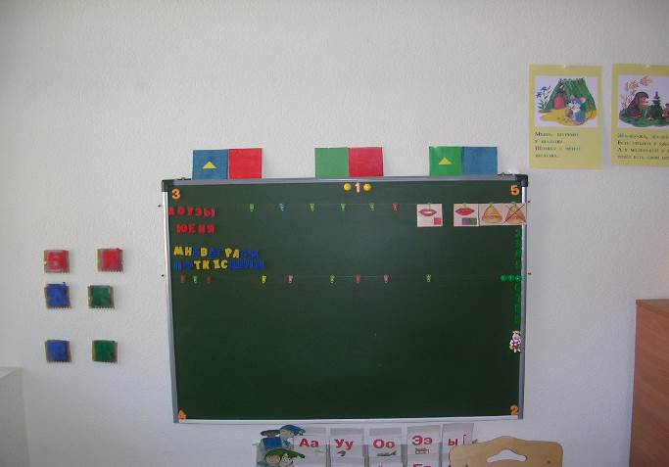

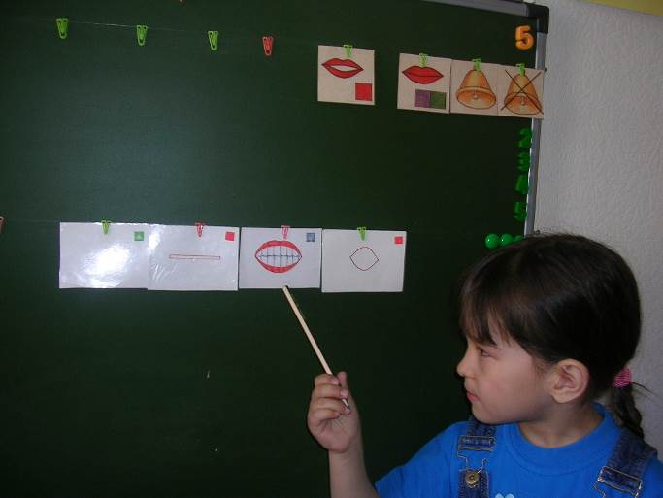

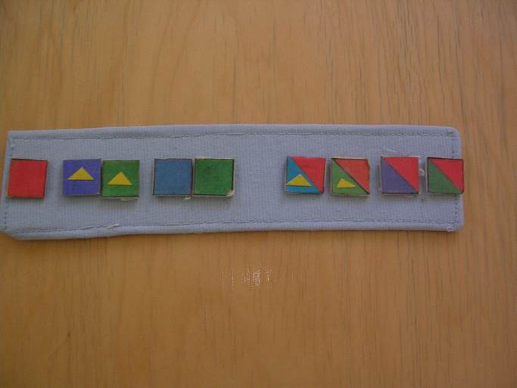

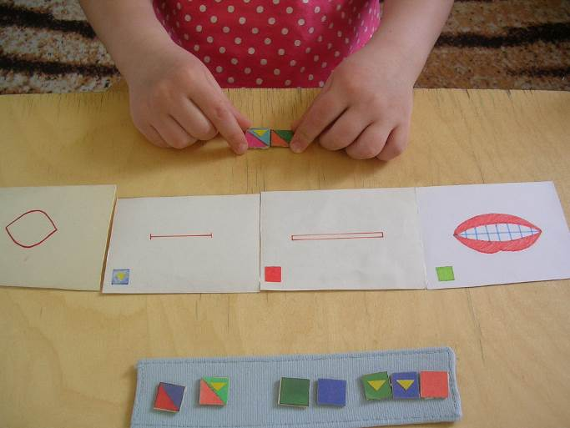

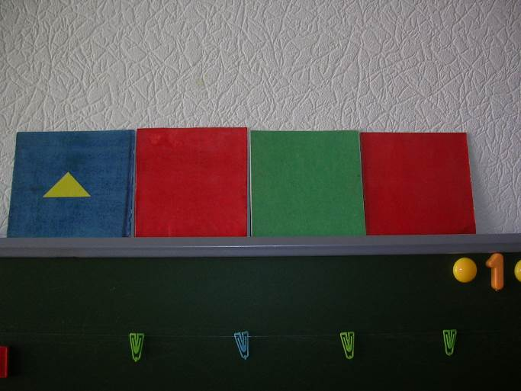

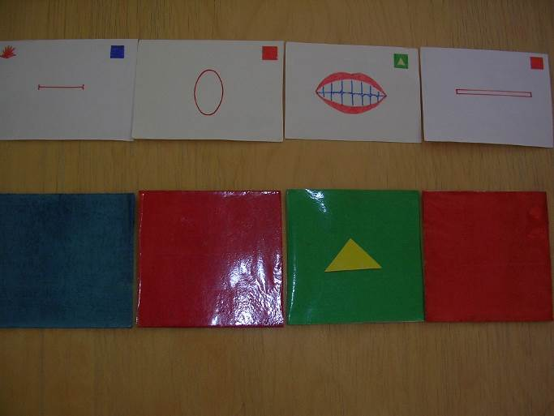

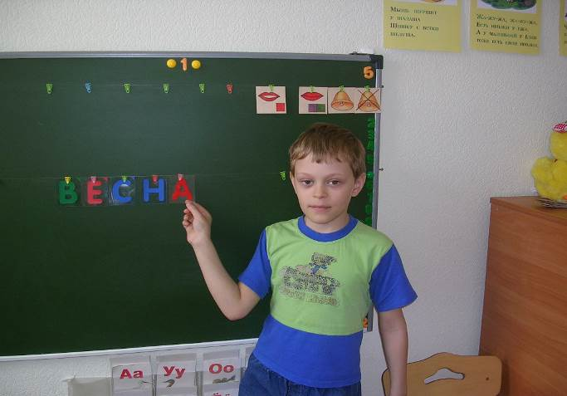

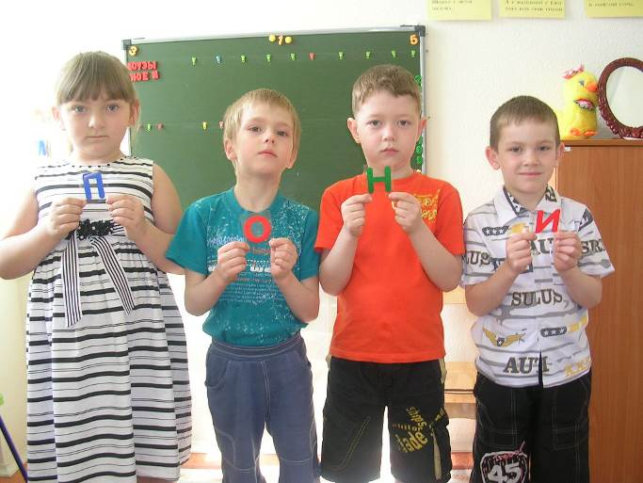

План-программа коррекционно-развивающей работы.

1 год обучения.

Задачи:
-сформировать умение различать гласные и согласные звуки;
-научить выделять из ряда звуков гласные звуки (у-а-о-и-ы-э);
-сформировать первоначальные навыки анализа и синтеза: научить выполнять анализ и синтез слияний гласных;

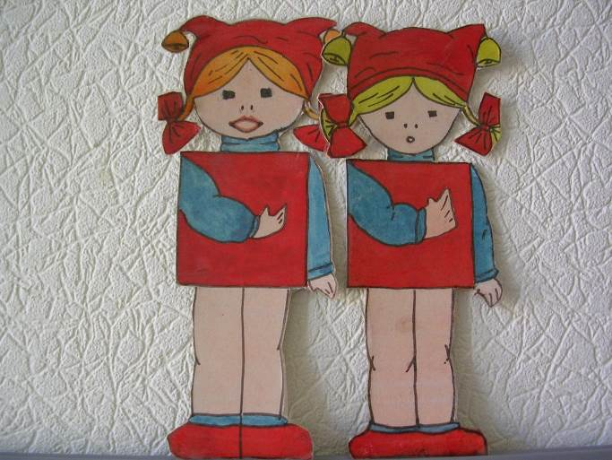

-научить выделять начальные ударные гласные из слов;
-научить выделять согласные звуки: «м», «н» из ряда звуков, слогов, слов; из конца и начала слов;

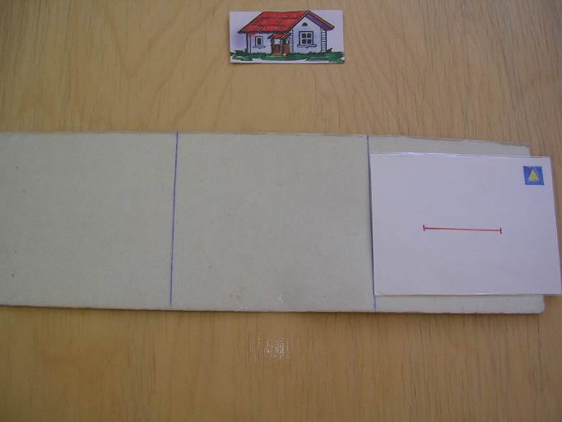
-научить дифференцировать звуки по твердости-мягкости в ряду звуков, слогов, слов;
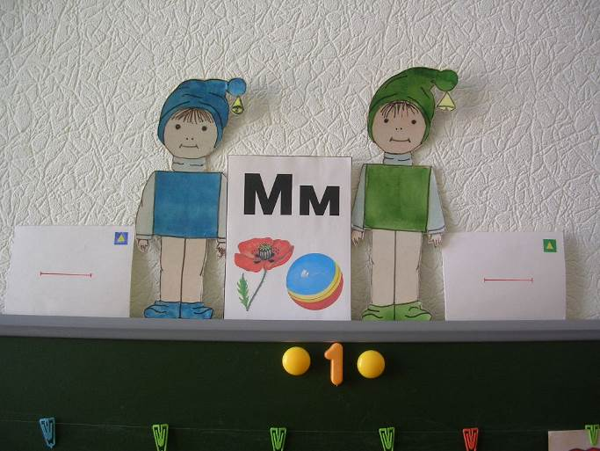

-научить производить анализ и синтез обратных слогов (ам,ун)

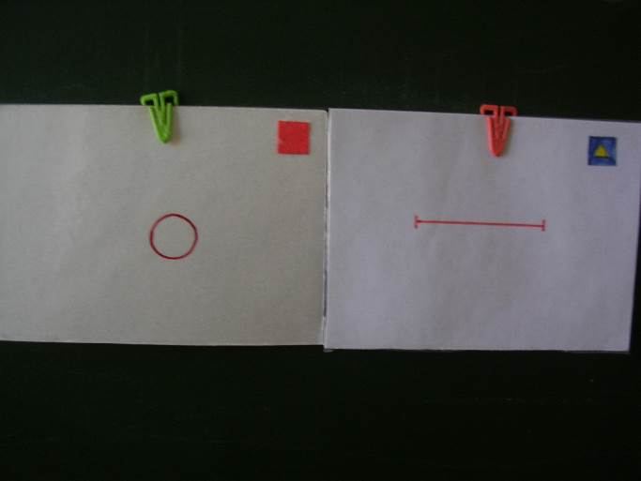

-научить производить анализ и синтез прямых слогов (ми,му)

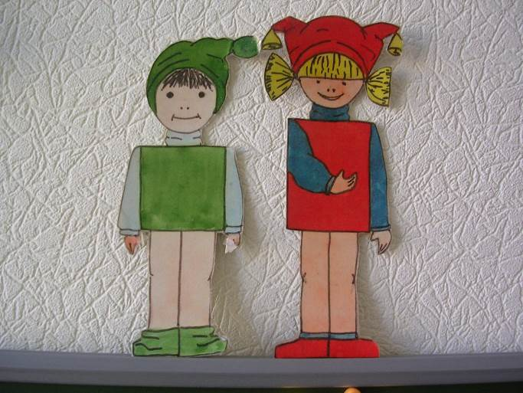

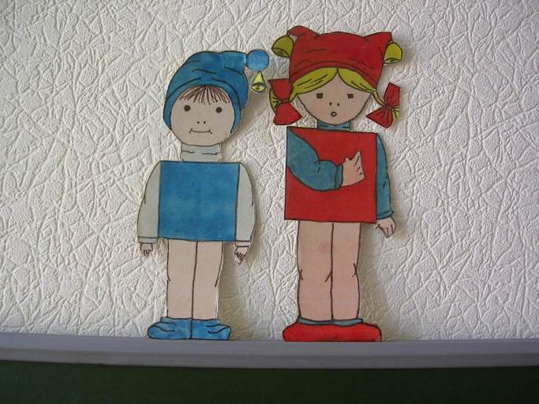
-научить производить анализ и синтез из трех звуков (эму, сом);
-научить подбирать слова с изученными звуком;
-сформировать понятие звук, гласный звук, согласный звук и уметь оперировать этими понятиями.

Обучение элементам грамоты:

- сформировать понятие буква и представление о том, чем звук отличается от буквы;
- познакомить с гласными и согласными буквами У, А, О, И, Ы, Э, М, Н, П, Б;
- сформировать навыки составления букв из палочек, мелких предметов;
- научить узнавать пройденные буквы, изображенные с недостающими элементами;
- находить знакомые буквы в ряду правильно и зеркально изображенных букв;
- сформировать навыки составления и чтения слияний гласных, закрытых и открытых слов и слов с пройденными буквами, осознанного чтения слов.

- год обучения.
Задачи:
- закрепить представление о гласных и согласных звуках, их отличительных признаках;
- упражнять в различении на слух гласных и согласных звуков, в подборе слов на заданные звуки;
- закреплять навык выделения гласных звуков из ряда звуков, из начала слов;
- закреплять навык выделения согласных звуков из конца и начала слов;
- совершенствовать навык анализа и синтеза открытых и закрытых слогов, слов из трех -пяти звуков (в случае, когда написание не расходится с его произношением);

- формировать навык различения согласных звуков по глухости-звонкости;
- сформировать понятия звонкий согласный звук, глухой согласный звук, мягкий согласный звук, твердый согласный звук.

Обучение грамоте.

Задачи:
-закрепить понятие буква и представление о том, чем звук отличается от буквы;
-познакомить с буквами Т,Д,Ф,В,К,Г,Х,Й,Я,Е,Ю,С,З,Ц,Ш,Ж.Ч,Щ,Р,Л;
-совершенствовать навыки составления букв из палочек, мелких предметов;
-учить узнавать «зашумленные» изображения букв, буквы с недостающими элементами,
- находить знакомые буквы в ряду правильно и зеркально изображенных букв;
-закрепить навык чтения слогов с пройденными буквами;
-сформировать навыки чтения слов с пройденными буквами.

Выводы.
Использование наглядных моделей в коррекции фонематического недоразвития у старших дошкольников позволило улучшить представления детей о звуковом составе языка, добиться устойчивого различения звуков и запоминания артикуляционного уклада, сформировать прочные навыки выполнения фонематического анализа и синтеза, а также создать базу для успешного овладения детьми грамотным письмом и обеспечить максимальную коррекцию фонематического недоразвития и произносительной стороны речи.

Литература.

Волкова Л.С. Логопедия. М., Владос, 2007.

Филичева Т.Б., Чиркина Г.В. Программа обучения и воспитания детей с фонетико-фонематическим недоразвитием. М.,1993.

Филичева Т.Б., Туманова Т.В. Дети с фонетико-фонематическим недоразвитием речи. Воспитание и обучение. М., 1999.

Филичева ТБ., Туманова Т.В. Дети с общим недоразвитием речи. Воспитание и обучение. М., 1999.

Филичева Т.Б., Чевелева Н.А., Чиркина Г.В. Основы логопедии. М., Просвещение, 1989.
Фомичева М.Ф. Формирование правильного произношения. М., Просвещение, 1989.
Ванюхина Г.И. Речецветик., Москва, 1998.

